
Қазақстан Республикасының білім жəне ғылым министрлігі əл-Фараби атындағы Қазақ Ұлттық Университеті

Факультеті: «Ақпараттық технологиялар және жасанды интеллект»

Кафедрасы: «Ақпараттық жүйелер»

ЗЕРТХАНАЛЫҚ

ЖҰМЫС

Тақырыбы: Ақпараттық жүйені әзірлеу үшін пәндік аймақты таңдау және жүйенің
негізгі компоненттерін анықтау, BPMN жүйесінде таңдалған пәндік аймақтың процесін модельдеу

Орындаған: Балдиров Гиззат

Тексерген: Тусупова К. Б.

Алматы

Жоспар
- Ақпараттық жүйе және оның мақсаты
- Жүйенің негізгі пайдаланушылары және рөлдері
- Жүйенің негізгі функциялары
- Жүйенің негізгі компоненттері
- Қорытынды (1-зертханалық жұмыс)
- Процеске қатысатын негізгі субъектілер
- AS-IS моделі
- TO-BE моделі
- Қорытынды AS-IS және TO-BE модельдерін салыстыру (2-зертханалық жұмыс)

- Ақпараттық жүйе және оның мақсаты
Фитнес-орталықты басқару ақпараттық жүйесі. Фитнес-орталық немесе фитнес-клуб - бұл дене шынықтырумен, спортпен айналысуға, денсаулықты нығайтуға және денені қалыпты жағдайда ұстауға арналған арнайы жабдықталған спорттық-сауықтыру кешені. Орталықтың ақпараттық жүйесінің негізгі мақсаты: күнделікті қолданылатын барлық қызметтерді мүмкіндігінше автоматтандыру, клиенттерге көрсетілетін қызметтің сапасын арттыру және сол қызметтерді жеделдету. Сонымен қатар тұтынушы қызметтерді пайдаланатындықтан, төлемдер орындалады, сол төлемдерді және тұтынушы үшін тиімді абонементтерді есепке алу. Жаттықтырушылардың жұмыс кестесін оңтайландыру.
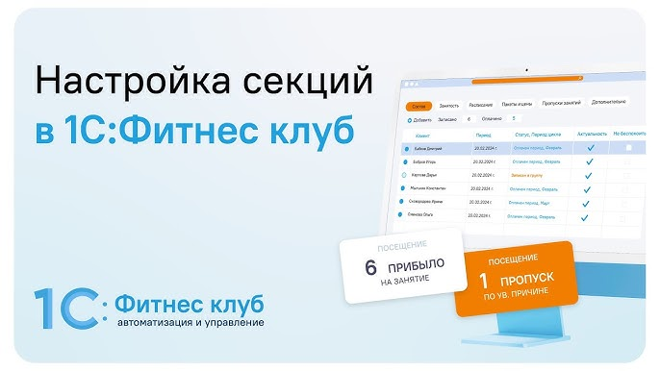
Фитнес-орталықтың негізгі мәселелері:
- Залдағы адам санының тым көп болуы және тренажерларға кезек
Кешкі час-пик уақыттарда залда адам саны тым көп болады. Немесе адам ынталанып залға барғысы келгенде, залда адам саны көп және тренажерларға кезек болады. Клиент қажетті тренажер босағанша 10-15 минут күтуге мәжбүр болып, уақытын жоғалтады. Бұл жаттығу ырғағын бұзады және тұтынушыда жағымсыз әсер қалдырады. Шешу жолдары:
- Нақты уақыттағы жүктемені көрсету: мобильді қосымшада залда дәл қазір қанша адам бар екенін (мысалы: "Зал жүктемесі - 80%") онлайн көрсету. Клиент залдағы жағдайды алдын ала көріп, босырақ уақытты немесе жүктемесі аз басқа филиалды таңдайды.

- Виртуалды кезек функционалы: сұранысы жоғары тренажерларға (мысалы, жүгіру жолына) қосымша арқылы виртуалды кезекке тұру мүмкіндігін енгізу.

- Тренажерларда ақау пайда болуы немесе істен шығуы
Бұзылған тренажерлардың ұзақ уақыт жөнделмей тұруы клиенттердің ашуын туғызады. Әсіресе көп пайдаланылатын тренажерлар жүгіру жолағы сияқты. Техникалық персонал ақау туралы кеш біледі немесе бөлшектерді тапсырыспен ұзақ күтеді. Шешу жолдары:
- QR-код арқылы жедел хабарлама жіберу: әр тренажерға бірегей QR-код жабыстыру. Тренажерда ақау байқалса, клиент немесе жаттықтырушы телефонмен QR-кодты сканерлеп, 5 секундта сервистік қызметке өтінім жібереді.

- Қосымшада ақау туралы ескерту: егер тренажер жөнделіп жатса, қосымшада оның уақытша істен шыққаны көрсетіліп, клиенттердің босқа кезекке тұруының алдын алады.

- Жүйенің негізгі пайдаланушылары және рөлдері
- Әкімші - клиенттерді тіркеумен, абонементтермен жұмыс (яғни тіркеу және ұзарту), топтық жаттығулардың кестесін жасайды және тұтынушы төлемдерін қадағалайды.

- Жаттықтырушы - өзінің жеке жұмыс кестесін көреді, жеке жаттығуларға жазылған клиенттердің тізімін басқарады, клиенттердің қатысуын белгілейді.

- Тұтынушы - өз жеке кабинеті арқылы абонементтің жарамдылық мерзімін көреді, қалауынша топтық немесе жеке жаттығуларға жазылады, қызметтер туралы ақпаратты алады.

- Сервистік инженер - барлық тренажерлардың, спорттық жабдықтардың, смарт-шкафтардың және турникеттердің үздіксіз әрі қауіпсіз жұмыс істеуін қамтамасыз ету, ақаулар бойынша өтінімдерді өңдеу және техникалық қызмет көрсету.

- Жүйенің негізгі функциялары
- Әр пайдаланушы үшін деректерді сақтау - тұтынушылар профильдері мен абонементтері туралы деректерді сақтау және пайдалану. Жаттықтырушылар үшін өз шәкірттерінің тізімін және мәліметтерін сақтау.

- Деректерді көрнекі, ыңғайлы түрде көрсету - жаттығулар кестесін және бос орындарды тұтынушыларға көрсетіп, басшы үшін статистикалық мәліметтерді шығару.

- Процестерді жүзеге асыру - әкімшінің тұтынушыларды жүйеге қосуын, абонементтерді сату және жаттығуларға жазылу процестерін жүзеге асыру.

- Мәліметтер қорынан іздеу - клиенттің аты-жөні, телефон нөмірі немесе абонемент нөмірі бойынша іздеуді жүзеге асыру үшін ақпаратты қолдану немесе жаттықтырушыны іздеу.

- Залдың жүктемесін нақты уақытта бақылау - клиенттерге мобильді қосымшада залдағы адам санын шынайы уақытта көрсету және ЖИ көмегімен жаттығуға ең қолайлы уақыттарды болжау.

- Геймификация және лоялдылық жүйесі - клиенттің залда өткізген уақыты, тұрақты келуі және жаттығу мақсаттарын орындағаны үшін виртуалды бонустар беру. Бұл бонустарды фитнес-бардан сусын немесе абонементке жеңілдік алуға жұмсау.

- Смарт-тренажерлар мен кезекке тұру - сұранысы жоғары тренажерларға (мысалы, жүгіру жолына немесе белгілі бір күштік тренажерға) қосымша арқылы виртуалды кезекке тұру функциясы.

- Жүйенің негізгі компоненттері
 | Жүйе компоненті | Қызметінің сипаттамасы
1 | Пайдаланушы интерфейсі | Клиенттерге, жаттықтырушыларға және әкімшілерге жүйемен өзара әрекеттесуге (мәліметтерді енгізу және көру) мүмкіндік беретін графикалық орта.
2 | Авторизация ж/е аутентификация модулі | Жүйеге кіру кезінде әр пайдаланушының құпия сөзі мен логинін тексеріп, ақпарат қауіпсіздігін қамтамасыз етеді.
3 | Дерекқор | Клиенттер, абонементтер түрлері, төлемдер және жаттықтырушылар туралы барлық ақпаратты құрылымдап сақтайды.
4 | Негізгі бизнес-процестерді жүзеге асыратын модуль | Жазылуларды өңдеу, төлемдерді тіркеу және абонемент күйін жаңарту сияқты негізгі логикалық амалдарды орындайды.
5 | Есеп беру модулі | Әкімшілік пен басшылық үшін қаржылық түсімдер мен келушілер статистикасы туралы жиынтық ақпарат (есептер) жасайды.
6 | Компьютерлік көру модулі | Залдағы камералар арқылы жаттығу техникасының дұрыстығын анықтау, сондай-ақ қауіпсіздік мақсатында жарақат алу немесе төтенше жағдайларды автоматты тіркеу.
7 | Хабарламаларды жіберу | Клиент жаттығуды өткізіп алғанда, абонементі аяқталуға жақындағанда немесе су ішу керектігін ескертетін дербестелген хабарламалар жіберетін интеллектуалды модуль.
8 | Фитнес-бар және маркетплейс модулі | Спорттық тағамдарды, сусындарды немесе мерч өнімдерін қосымша ішінде тапсырыс беріп, залдағы фитнес-бардан дайын күйінде алып кету модулі.

- Қорытынды (1-зертханалық жұмыс)
Фитнес-орталықты басқару жүйесі негізгі мақсаты айқындалып, жүйенің негізгі пайдаланушылары және олардың рөлдері анықталды. Ақпараттық жүйенің міндетті функциялары әр пайдаланушы жағынан дәлелденді. Сонымен қатар фитнес-орталықтың компоненттері атқаратын қызметтерімен көрсетілді.

- Процеске қатысатын негізгі субъектілер
- Pool (Пул) - тұтас ұйым немесе ірі бизнес-процесс: жалпы фитнес-орталықтың бизнес-процесі.

- Lanes (Жолдар) - пул ішіндегі әрекеттерді орындайтын нақты қатысушылар, рөлдер немесе бөлімдер:
- Әкімші/менеджер
- Жаттықтырушы
- Тұтынушы
- Ақпараттық жүйе/дерекқор

- AS-IS моделі
Тұтынушы залдағы жағдайды алдын ала біле алмайды. Ол фитнес-орталыққа уақытын жұмсап келеді, бірақ залда адам саны тым көп болып шығады. Қажетті тренажерлар бос емес, ұзын кезек пайда болады. Тұтынушы тиімді жаттыға алмай, уақытын жоғалтады және қызмет сапасына көңілі толмай кетеді.

BPMN процесінің қадамдары (AS-IS):
Бастапқы оқиға (Start Event): Тұтынушы жаттығу жасауды шешеді фитнес-орталыққа жол жүріп келеді.

Тұтынушы: Залға кіріп, киімін ауыстырады.

Тұтынушы: Тренажерлар аймағына өтіп, адам саны мен кезекті көреді.

Шешім қабылдау нүктесі (Gateway): Адам саны тым көп пе және қажетті тренажерлар бос емес пе?

- Иә: Тұтынушы тренажер босағанша кезекте күтеді, уақытын жоғалтады немесе толық жаттыға алмай ренжіп кетеді.

- Жоқ: Тұтынушы жаттығуды бастайды.

Аяқталу оқиғасы (End Event): Жаттығу аяқталды (немесе уақыт жоғалтып, процесс нашар нәтижемен аяқталды).

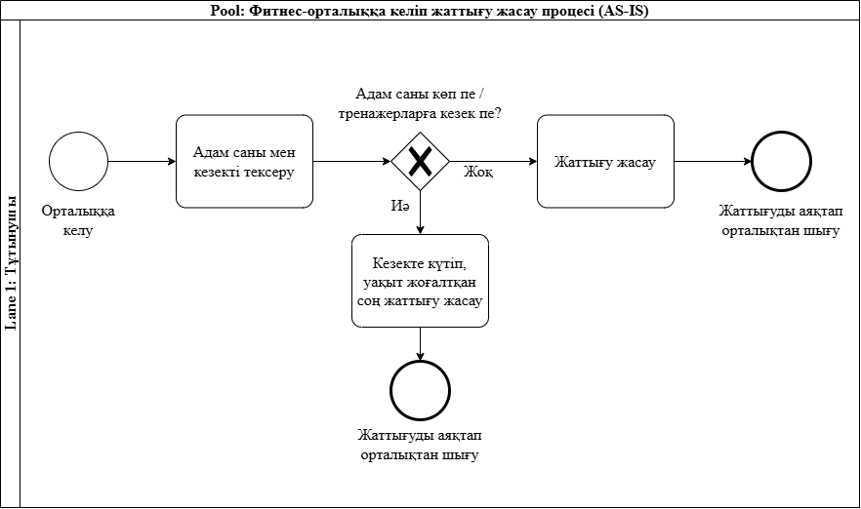
1. Залдағы жүктеме және тренажерларға кезек мәселесі
Ақпараттың жоқтығы: Тұтынушы залдағы адам санын алдын ала біле алмайды, орталыққа уақыт жұмсап келгенде ғана толы залды көреді.

Уақыт жоғалту: Кешкі «час-пик» уақытында танымал тренажерларға (мысалы, жүгіру жолына) 10–15 минуттап физикалық кезекте тұруға мәжбүр болады.

Жаттығу ырғағының бұзылуы: Кезекте ұзақ күту жаттығу қарқынын төмендетіп, клиентте жағымсыз әсер қалдырады және қызмет сапасына көңілі толмайды.

2. Жабдықтар мен тренажерлар ақауын басқару мәселесі
Хабарландырудың баяулығы: Тренажер бұзылған жағдайда сервистік/техникалық персонал ол туралы кеш біледі.

Ескертудің болмауы: Бұзылған тренажерда арнайы белгі немесе жүйелік ескерту болмағандықтан, клиенттер босқа жақындап, уақыт жоғалтады.

Жөндеудің ұзаққа созылуы: Ақау өтінімдері қағаз түрінде немесе ауызша берілетіндіктен, қосалқы бөлшектерге тапсырыс беру және жөндеу процесі созылып кетеді.

- TO-BE моделі
Тұтынушы үйден немесе жолда бара жатып, мобильді қосымша немесе веб-сайт арқылы орталықтың нақты уақыттағы жүктемесін (адам санын) және қажетті тренажерлардың бостығын тексереді. Жүктеме аз болса, сол филиалға барады. Жүктеме жоғары болса, басқа босырақ филиалды таңдайды немесе жаттығу уақытын кейінге шегереді.

BPMN процесінің қадамдары (TO-BE):
Бастапқы оқиға (Start Event): Тұтынушы жаттығу жасауды шешеді және мобильді қосымшаны немесе сайтты ашады.
Қосымша н/е сайт: Залдағы адам санын және тренажерлар жүктемесін экранға шығарады.

Шешім қабылдау нүктесі (Gateway): Ғимараттағы/филиалдағы жүктеме аз ба?
- Иә: Қажетті тренажерларға онлайн түрде кезекке тұрады.
- Жоқ: Тұтынушы қосымшадан жүктемесі аз басқа филиалды таңдайды (немесе бару уақытын өзгертеді).

Қосымша н/е сайт: Таңдалған кезекті сақтайды.

Тұтынушы: Ыңғайлы филиалға барып, турникеттен QR/Face ID арқылы өтеді.

Қосымша н/е сайт: Филиалдағы жүктемені автоматты түрде жаңартады.

Тұтынушы: Жаттығуды бастайды.

Аяқталу оқиғасы (End Event): Тұтынушы уақытын жоғалтпай, жайлы түрде жаттығуды аяқтайды.

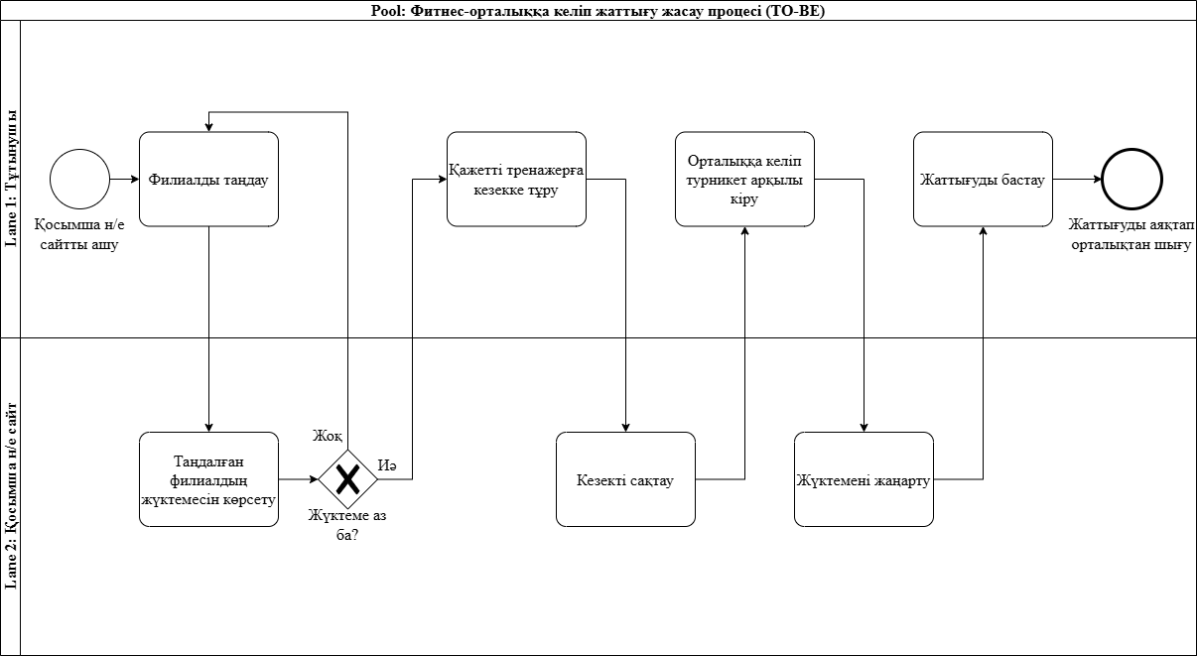
- Қорытынды AS-IS және TO-BE модельдерін салыстыру (2-зертханалық жұмыс)
AS-IS моделінен TO-BE моделіне өту арқылы фитнес-орталықта:
- AS-IS моделінде: Тұтынушы залдағы жағдайды алдын ала біле алмайды, орталыққа келгенде кезекке тап болып, уақытын жоғалтады.
- TO-BE моделінде: Тұтынушы АЖ арқылы залдағы жүктемені (Real-time) алдын ала көріп, жүктеме аз болса барады, жүктеме көп болса басқа филиалды таңдайды. Бұл кезекті азайтып, сервистің сапасын арттырады.

10. Stakeholder-лерді анықтау (Мүдделі тараптар)
Клиент: Жүйе арқылы залдың жүктемесін, тренажерлардың бостығын көреді, келу уақытын жоспарлайды және ақаулар туралы хабарлайды.

Әкімші: Тұтынушылар базасын, абонементтерді, СКУД жүйесін бақылайды және жалпы статистикаға талдау жасайды.

Сервистік инженер: Тренажерлардың техникалық жағдайын бақылайды, QR-код арқылы түскен ақау өтінімдерін өңдейді және жөндеу жұмыстарын жүргізеді.

Жаттықтырушы: Өзінің жеке жұмыс кестесін көреді, жеке жаттығуларға жазылған клиенттердің тізімін басқарады, клиенттердің қатысуын белгілейді.

11. Функционалдық талаптар
- Жүйе пайдаланушыларға мобильді қосымша немесе веб-сайт арқылы жеке кабинетке тіркелу және авторизациялану мүмкіндігін қамтамасыз етуі тиіс.

2) Жүйе нақты уақыт режимінде (Real-time) фитнес-залдың жүктемелік пайызын және бос тренажерлар санын көрсетуі тиіс.

3) Жүйе таңдалған филиалда жүктеме жоғары болған жағдайда, тұтынушыға баламалы бос филиалдарды немесе басқа ыңғайлы уақыттарды ұсынуы тиіс.

4) Жүйе турникеттен өткен клиенттерді QR-код немесе Face ID арқылы сәйкестендіріп, жүйеде тіркеуі тиіс.

5) Жүйе сенсорлар мен СКУД-тан түсетін деректер негізінде залдағы адам санын автоматты түрде қайта есептеуі тиіс.

6) Жүйе пайдаланушыға тренажердегі QR-кодты сканерлеу арқылы ақау/бұзылу туралы сервистік қызметке жедел өтінім жіберу функциясын ұсынуы тиіс.

7) Жүйе пайдаланушының жаттығу тарихын, қатысу жиілігін және жеке прогресін сақтап, статистика түрінде көрсетуі тиіс.

8) Жүйе клиент 10 күннен астам уақыт залға келмеген жағдайда, Push-хабарламалар мен арнайы ұсыныстарды автоматты түрде жіберуі тиіс.

12. Функционалдық емес талаптар
1) Өнімділік жүйедегі залдағы жүктеме және тренажерлардың мәртебесі туралы деректердің жаңарту уақыты 3 секундтан аспауы тиіс.

- Сенімділік жүйенің қолжетімділік коэффициенті (Uptime) 99.5% құрауы тиіс.

- Қауіпсіздік пайдаланушылардың жеке деректері мен төлем ақпараттары HTTPS/TLS хаттамалары арқылы шифрланып сақталуы тиіс.

- Көлемділік/Масштабталу жүйе бір мезгілде кемінде 5000 белсенді пайдаланушының сұранысын сапасын төмендетпей өңдей алуы тиіс.

- Пайдалану қолайлылығы мобильді қосымшаның интерфейсі интуитивті түсінікті болуы керек, кез келген басты функцияны (жүктемені тексеру, QR сканерлеу) 3 басудан (clicks) асырмай орындау мүмкіндігі болуы тиіс.

13. User Story әзірлеу
US-01: Мен клиент ретінде, залдың нақты уақыттағы жүктемесін көгім келеді, себебі кезекте тұрмай, ыңғайлы уақытта жаттығуды жоспарлауым керек.

US-02: Мен клиент ретінде, бұзылған тренажердағы QR-кодты сканерлеп өтінім жібергім келеді, себебі техникалық персоналдың ақауды жылдам жөндеуін қалаймын.

US-03: Мен клиент ретінде, өзімнің жаттығу прогресімді және қатысу статистикасын бақылағым келеді, себебі бұл менің спортпен айналысу уәждемемді арттырады.

US-04: Мен сервистік инженер ретінде, бұзылған тренажерлар бойынша түскен өтінімдер тізімін көргім келеді, себебі жөндеу жұмыстарын жедел ұйымдастыруым қажет.

US-05: Мен фитнес-орталық әкімшісі ретінде, филиалдар бойынша келушілердің ең көп қарбалас уақыттарының аналитикасын алғым келеді, себебі залдағы ресурстарды тиімді бөлгім келеді.

14. Use Case сценарийлерін әзірлеу
1. Use Case: «Зал жүктемесін және тренажер бостығын тексеру»
Actor: Клиент

Бастапқы шарт: Клиент мобильді қосымшаға кіріп, авторизациядан өткен.

Негізгі сценарий:
- Клиент мобильді қосымшаны ашады.

- Клиент өзіне керекті фитнес-орталық филиалын таңдайды.

- Жүйе таңдалған филиалдың ағымдағы жүктемесін (%) және бос тренажерлар тізімін көрсетеді.

- Клиент жүктеме деңгейіне қарай жаттығуға бару немесе уақытын ауыстыру туралы шешім қабылдайды.

Нәтиже: Клиент залдағы жағдай туралы нақты ақпарат алады.

2. Use Case: «Турникет арқылы залға кіруді тіркеу»

Actor: Клиент, СКУД (Турникет)

Бастапқы шарт: Клиент фитнес-орталыққа келген, белсенді абонементі бар.

Негізгі сценарий:
- Клиент мобильді қосымшадағы жеке QR-кодты сканерге жақындатады.

- СКУД жүйесі QR-кодты тексеруге АЖ-ға жібереді.

- Жүйе абонементтің жарамдылығын растайды.

- Турникет ашылады, клиент залға өтеді.

- Жүйе залдағы адамдар санының есептегішін +1-ге арттырады және онлайн жүктемені жаңартады.

Нәтиже: Клиенттің залға кіруі тіркеледі және жүктеме статистикасы жаңарады.

3. Use Case: «Тренажер ақауы туралы өтінім жіберу»

Actor: Клиент, Сервистік инженер

Бастапқы шарт: Клиент залда бұзылған немесе дұрыс жұмыс істемейтін тренажерды байқады.

Негізгі сценарий:
- Клиент қосымшадағы «Ақау туралы хабарлау» батырмасын басады.

- Клиент тренажердегі QR-кодты сканерлейді.

- Жүйе тренажерді анықтап, ақау сипаттамасын таңдауды немесе жазуды ұсынады.

- Клиент өтінімді растап жібереді.

- Жүйе сервистік инженерге жедел тапсырма қалыптастырады және тренажер мәртебесін «Жөндеуде» деп өзгертеді.

Нәтиже: Сервистік қызметке өтінім түседі, басқа клиенттер қосымшадан тренажердың уақытша жұмыс істемейтінін көреді.

- Use Case диаграммасы

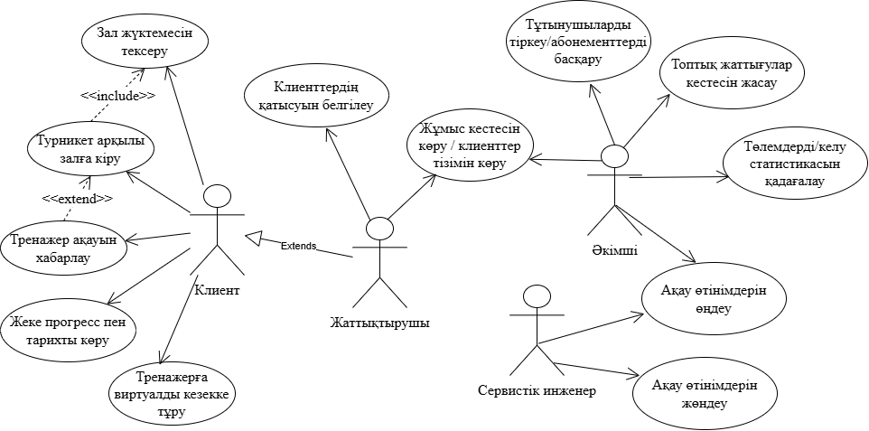

- Негізгі Use Case үшін Sequence Diagram
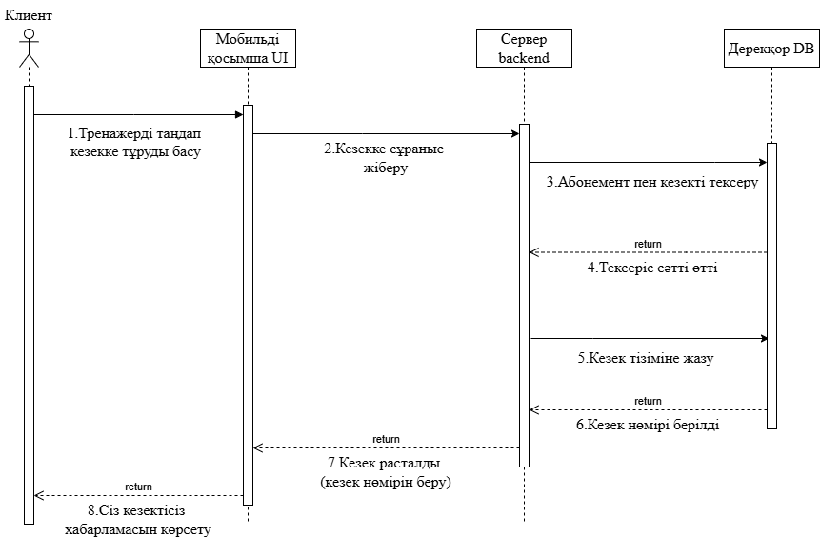

- Жүйенің негізгі объектілері үшін Class Diagram
